2015届南京市、盐城市高三政治期末试卷
第Ⅰ卷（选择题 共66分）
一、单项选择题：本大题共33小题，每小题2分，共计66分。在每题给出的四个选项中，只有一个选项是最符合题意的。
自2014年6月份以来，国际油价跌幅已经超过40%，至年底已降到每桶50多美元的水平，是5年来的最低点。据此回答1～2题。
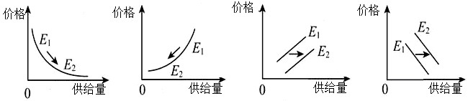
1.如不考虑其他因素，这场“油价风暴”对原油生产的影响（E1为降价前，E2为降价后），下列图示你认为最有可能的是
A B C D
2.2014年11月27日，欧佩克（石油输出国组织）却做出了“不减产”的决定。欧佩克如果减产，石油价格会攀升，这会导致美国等国家页岩油气生产的扩大。可见，欧佩克“不减产”的决定是为了：
A.促进国际原油市场总供给与总需求平衡 B.实现新旧能源生产者互利共赢和谐共处
C.借助市场调节机制维护自身的经济利益 D.提升原油开采劳动生产率扩大原油销量
3.在2014年天猫“双十一”571亿元交易额中，移动交易额达到243亿元，是上一年的4.54倍。较之PC端购物，移动网购的高便利性、碎片化时间的高利用率和更大优惠力度是吸引消费者的动力。材料体现了：
A.生产是消费的目的和动力 B.消费已成为我国经济发展的主要动力
C.消费心理会影响消费行为 D.网络购物是我国居民消费的主要渠道
4.混合所有制经济是指财产权分属于不同性质所有者的经济形式。发展国有资本、集体资本、非公有资本等交叉持股、相互融合的混合所有制经济：
①是社会主义初级阶段基本经济制度的重要实现形式
②有利于我国的各种所有制资本相互促进、共同发展
③使各种所有制经济平等竞争以增强对经济的控制力
④可以确保公有资产在我国的社会总资产中占有优势
A.①② B.①④ C.②③ D.②④
5.我国《深化财税体制改革总体方案》明确了税收法定原则，要求立法者决定全部税收问题，若无相应法律依据，国家不能征税，公民亦无需纳税。这一原则：
A.以法律手段促进社会财富的合理分配 B.说明了税法是税收的法律依据和保障
C.体现了国家不可以根据需要进行征税 D.反映了税收的强制性要求具有无偿性
6.目前，在我国农产品产业链中（如图），上游环节50%以上被外资控制，下游环节大部分被强大的内资公司所控制，导致农民的生产环节收益最低。可以改变这种困境的措施有：
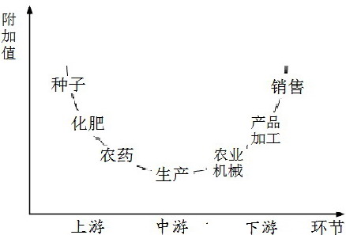
①提高农产品价格，调整农产品产业链 ②推动城镇化建设，建立城乡二元体系
③发展农民合作社，提高农业综合效益 ④提高核心竞争力，走农业现代化道路
A.①② B.①④ C. ②③ D.③④
7.中国人民银行自2014年11月22日起下调金融机构人民币存贷款基准利率，其中，一年期贷款基准利率下调0.4个百分点，一年期存款基准利率下调0.25个百分点。同时存款利率浮动区间的上限由基准利率的1.1倍调整为1.2倍。此举带来的影响有：
①缓解了企业融资贵问题，能增强实体经济的活力
②适度增强货币的流动性，刺激国内需求持续增长
③增加商业银行息差收入，扩大商业银行发展空间
④推进了利率市场化进程，避免了政府的不当干预
A.①② B.①③ C.②④ D.③④
8.《存款保险条例（征求意见稿）》规定，存款保险实行限额偿付，最高偿付限额为人民币50万元。即将实施的存款保险：
A.能降低储户投资风险，增加储户实际投资收益
B.增加了社会保险种类，提升存款者的风险意识
C.属于商业型财产保险，有利于金融秩序的稳定
D.避免引发银行业竞争，为公众提供更优质服务
9.沪港通是指上海证券交易所和香港联合交易所允许两地投资者通过当地证券公司（或经纪商）买卖规定范围内的对方交易所上市的股票。2014年11月17日正式启动的沪港通交易：
①增强了我国资本市场的实力 ②有效减少了股票的价格波动
③拓宽了我国居民的投资渠道 ④直接提高了资本的配置效率
A.①② B.②③ C.①③ D.②④
10.2014年G20峰会期间，美国总统奥巴马表示支持香港少数人“占中”示威（被外部势力操纵的非法集会活动）；但一个月后，美国当局就赤裸裸地暴力打压席卷全美的反种族歧视游行示威。这从一个侧面表明：
A.民主具有抽象性，没有绝对的民主
B.国家性质和国家利益决定国家政策
C.民主具有鲜明的阶级性，只为少数人所拥有
D.我国尊重和保障人权，人民民主具有广泛性
11.微信问政中，政府的参与，使微信问政具有很强的_____功能；人大的参与，使之具有很强的______功能；市民代表、法律专家的参与，使之具有很强的_____功能；而相关的媒体的参与，使之具有很强的_____功能。
A.行政系统外部监督 行政机关监督 司法机关监督 舆论监督
B.行政系统内部监督 权力机关监督 民主监督 舆论监督
C.行政系统外部监督 权力机关监督 民主监督 社会监督
D.行政系统内部监督 行政机关监督 司法机关监督 社会监督
12.下列对图漫画《权限》蕴含寓意解读正确的是：

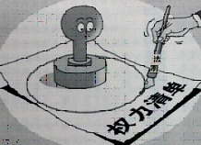
①推动社会管理，增加公共服务 ②促进依法行政，规范政府行为
③坚持民主决策，提高决策质量 ④防止权力滥用，提升政府威信
A.①② B.①③ C.②④ D.③④
13.2014年8月31日，十二届全国人大常委会表决通过了关于修改预算法的决定。修改后的预算法要求“政府的全部收入和支出都纳入预算”、赋予地方政府有限发债权、实行预算公开制度等成为亮点。材料反映了：
①民主集中制原则是人民代表大会制度的组织活动原则
②全国人大常委会作为人民代表大会的常设机关行使决定权
③预算是由政府提出并经过人大审议通过的年度基本收支计划
④科学的财税体制要求建立全面规范、公开透明的现代预算制度
A.①② B.①④ C.②③ D.③④
14.中国特色社会主义道路、理论体系、制度三者统一于中国特色社会主义伟大实践。其中，中国特色社会主义制度：
A.是立国之本和国家生存发展的政治基石 B.是指适合我国国情的人民代表大会制度
C.包括国体和政体，即内容和形式两个方面D.集中体现中国特色社会主义的特点和优势
15.近年来，我国在民族地区开展了一系列“维护校园稳定、抵制宗教极端思想向校园渗透”的宣讲活动，让学生更加自觉地维护民族团结和社会稳定。抵制极端宗教思想向校园渗透，需要：
①正确引导和开展校园宗教团体的活动 ②加强科学世界观和无神论的宣传教育
③珍惜新型民族关系，实行民族区域自治 ④丰富校园文化活动，加强民族团结教育
A.①③ B.①④ C.②③ D.②④
16.2014年7月15日，中国、巴西、俄罗斯、印度和南非宣布成立金砖国家开发银行，总部设在上海。金砖国家开发银行的成立：
①有利于促进国家之间的交流与合作 ②有助于推动建立公正平等的国际金融新秩序
③表明和平和合作是当今时代的主题 ④体现新兴经济体是促进世界发展的主导力量
A.①② B.①③ C.②④ D.③④
17.日前，国内首创的竖版《中华人民共和国地图》正式发行。该版地图全面直观地展现中国全图，南海海域和岛屿与大陆为同一比例尺，南海诸岛不再作为插图形式表示。该竖版地图的发行有利于：
①更好地维护我国国家安全、荣誉和利益 ②切实反对霸权主义和强权政治
③我国更好地行使对领土、领海的管辖权 ④彰显我国独立自主的基本准则
A.①② B.①③ C.②④ D.③④
18.每逢中秋，人们常会想起“举头望明月，低头思故乡”；每到春节，人们常会感慨“爆竹声中一岁除，春风送暖入屠苏”；每遇送别，人们常会勉励“海内存知己，天涯若比邻”……中国文化就这样浸润着每一个炎黄子孙。这表明：
A.文化的影响潜移默化、深远持久 B.文化决定着人的认识活动和交往方式
C.中华文化的博大精深、独树一帜 D.民族节日是民族历史文化成就的标志
19.2014年12月13日，首个南京大屠杀死难者国家公祭仪式在南京举行。以国家名义举行公祭活动的意义在于：
①警示人们勿忘历史、维护世界和平 ②凝聚中华民族情感，坚韧民族品格
③尊重文化的多样性，继承传统文化 ④彰显文化的包容性，推动文化融合
A.①② B.①③ C.②④ D.③④
20.今天，实现中华民族伟大复兴的目标，比历史上任何时期更需要坚定不移贯彻改革开放的基本国策和创新驱动的发展战略。可见，弘扬民族精神，必须：
A.发挥“主心骨”的作用 B.发扬中华民族的优良传统
C.正确对待外来思想文化 D.和弘扬时代精神结合起来
21.我国已经进入到了从国家层面尚美、求美，从社会层面发现美、弘扬美，从个人层面认同美、追求美。用美丽心灵建设美丽中国，需要：
①增强全民族文化创造的自觉和活力 ②发挥文艺工作者文化创新的主体作用
③发挥文化在综合国力中的关键作用 ④积极培育和践行社会主义核心价值观
A.①③ B.②④ C.②③ D.①④
22.2014年，蒙牛集团极力倡导微公益理念，积极通过公益众筹平台，聚合微小公益的力量呼唤更多人参与公益行动。这样做：
A.是凝魂聚气、强基固本的基础性工程 B.满足了人民群众的多元化的文化需求
C.丰富了我国精神文明创建活动的形式 D.表明社会效益是企业经营的直接目的
2014年11月19—21日，以“互联互通共享共治”为主题的首届世界互联网大会在中国浙江乌镇举办。据此回答23—24题。
23.举办世界互联网大会，就是要搭建两个平台：一是为中国与世界互联互通搭建国际平台，二是为国际互联网共享共治搭建中国平台。这两个平台的搭建：
A.改变了文化传播的手段，能促进世界文化的繁荣
B.促进了各民族文化融合，重塑了互联网文化秩序
C.延展了文化传播的空间，能增强中华文化影响力
D.增强了民族文化的特点，保障了各民族文化权益
24.互联网是一把双刃剑，用得好，它是阿里巴巴的宝库，里面有取之不尽的宝物；用不好，它是潘多拉的魔盒，给人类自己带来无尽的伤害。这蕴含的哲理有：
A.矛盾的斗争性是绝对的，同一性是相对的
B.联系推动发展，建立固有联系促进事物发展
C.客观与主观完全可以实现具体的、历史的统一
D.主、次矛盾相互影响，在一定条件下相互转化
25.关于人的位置感和导航问题困扰了哲学家和科学家许多年。2014年诺贝尔生理学或医学奖的得奖者对此作出了解答，他们通过研究揭示了特化细胞如何协作并执行更高的认知功能及其导航系统的工作原理。这说明：
①思维和存在具有同一性 ②哲学为具体科学提供指导
③实践是认识发展的动力 ④世界上尚有不可认识之物
A.①② B.①③ C.②④ D.③④
26.美国社会心理学家梅拉宾在1971年提出了一个法则：一个人对他人的印象，约有7％取决于谈话的内容，辅助表达的方法如手势、语气等则占了38％，肢体动作所占的比例则高达55％。该法则体现了：
①联系具有客观性、多样性 ②部分功能之和大于整体功能
③用综合的思维方式来认识事物 ④意识的内容与形式是统一的
A.①③ B.②③ C.②④ D.③④
27.某校一位高三同学给自己制作了“励志格言”（如图）。从中我们可以感受到：
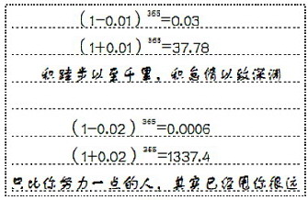
①要重视量的积累，为发展创造条件 ②文化环境和文化活动提升文化素质
③事物发展是前进性与曲折性的统一 ④优秀的文化能够增强人的精神力量
A.①③ B.①④ C.②③ D.②④
28.成功就是把“不可能”变成“不！可能！”，把“Impossible” 变成“I’m possible！”。下列说法中与之蕴含的哲理相近的是：
A.和实生物，同则不继 B.未有此气，已有此理
C.日方中方睨，物方生方死 D.物或损之而益，益之而损
29.下图漫画《如此平衡》启示我们：
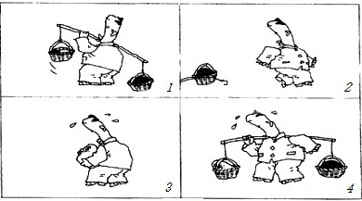
①充分发挥主观能动性 ②看问题把握事物主流
③正确把握事物的联系 ④要具体问题具体分析
A.①② B.①③ C.②④ D.③④
30.从儿童时期开始，我们接受的教育大多是“非黑即白”：只有标准答案是对的，其他答案则不被允许和接受。长此以往使得我们只求被动接受“标准答案”，不敢尝试新事物。这给我们的反思是：
A.应善于寻找新思路，适度否定现存一切事物
B.要以创新思维指导我们认识世界和改造世界
C.推动教育的发展应创造思维活动的客观规律
D.需在实践中推翻真理，实现真理的自我超越
31.《管子》中说：“仓廪实而知礼节，衣食足而知荣辱。”孔子主张先使民“富之”，然后才能“教之”。这些观点的合理之处在于：
A.做出了正确的价值判断和价值选择 B.看到了社会意识的相对独立性
C.注重经济因素在社会生活中的作用 D.认识到了社会发展的客观规律
32.“改变不了遗弃行为，但要改变结果”，许多地方通过设立弃婴安全岛来收容被遗弃的婴儿，让他们也享受到社会的温暖，更能健康成长。这体现了：
①世界观决定方法论 ②社会意识是对社会存在的正确反映
③哲学是人生的向导 ④价值观对人们的行为具有导向作用
A.①② B.③④ C.①④ D.②③
33.明朝裴一中《言医·序》中说：“学不贯今古，识不通天人，才不近仙，心不近佛者，宁耕田织布取衣食耳，断不可作医以误世!”这启示我们：
①实现人生价值必须全面提高个人素质 ②需要在个人与社会的统一中创造人生价值
③加强思想道德修养能够促进科学文化修养 ④坚持科学文化修养和思想道德修养的统一
A.①③ B.①④ C.②③ D.②④

第Ⅱ卷（非选择题 共54分）
二、简析题：本大题共三小题，每小题12分，共计36分。其中第34题、35题为必答题，第36题为选做题。请运用所学知识对所提问题进行简明扼要的分析和说明。
34.中国共产党对治国理政方式的探索经过了艰辛的历程。
时 间 | 会 议 | 内 容
1978年 | 十一届三中全会 | 提出“有法可依、有法必依、执法必严、违法必究”的方针
1997年 | 十五大 | 确立“依法治国”的基本方略
2007年 | 十七大 | 提出“加快建设社会主义法治国家”
2012年 | 十八大 | 提出“全面推进依法治国”
2014年 | 十八届四中全会 | 提出“建设中国特色社会主义法治体系，建设社会主义法治国家”
这一探索历程是在总结我国改革开放和社会主义现代化建设的实践、继承中华传统文化精华、吸收人类优秀文化的基础上完成的，既具有鲜明的中国特色，又反映了人类文明共同的价值追求。
（1）运用《政治生活》有关知识，说明中国共产党为什么要探索依法治国的理政方式？（6分）
（2）从唯物辩证法角度，分析中国共产党对治国理政方式的探索过程。（6分）

35.信息一：
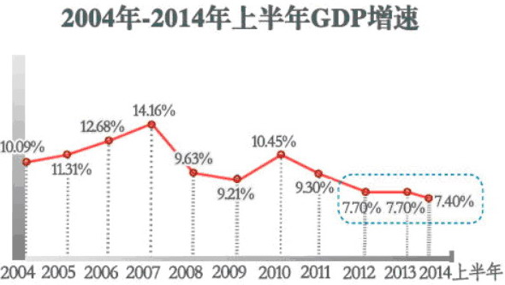
2014年前三季度三大产业发展情况（初步核算）
 | 第一产业 | 第二产业 | 第三产业
增加值 | 37996亿元 | 185787亿元 | 196125亿元
同比增长 | 4.2% | 7.4% | 7.9%
备注 | 第三产业增加值占GDP的比重为46.7%，比上年同期提高1.2个百分点，高于第二产业2.5个百分点。
注：①2014年我国GDP增长目标为7.5%左右。②2014年前三季度，我国农村居民人均现金收入8527元，实际增长9.7%；城镇居民人均可支配收入22044元，实际增长6.9%。
信息二：针对新常态，2014年底的中央经济工作会议提出，要努力保持一定的发展速度，实现稳增长和调结构之间的平衡；通过放活市场、放宽政策，积极发现培育新增长点；加强保障和改善民生工作，多些雪中送炭，更加注重保障基本民生，更加关注低收入群众生活。
（1）根据信息一中的经济数据，概括出我国经济发展呈现的新常态。（6分）
（2）分析信息二中中央经济工作会议所提要求蕴含的《经济生活》依据。（6分）

36.【选做题】本题包括A、B两小题，请选定其中一题，并在相应的答题区域内作答。若两题都做，则按A题评分。
A【经济学常识】
马克思在《资本论》中指出：“一切劳动，从一方面看，是人类劳动力在生理学意义上的耗费，作为相同的或抽象的人类劳动，它形成商品价值。一切劳动，从另一方面看，是人类劳动力在特殊的有一定目的的形式上的耗费，作为具体的有用劳动，它生产使用价值”。关于劳动二重性的理论是理解马克思主义政治经济学的枢纽。
（1）请简述商品二因素和劳动二重性及其关系。（6分）

（2）为什么说劳动二重性理论是理解马克思主义政治经济学的枢纽？（6分）

B【国家和国际组织常识】
时隔13年，中国在2014年再次成功举办亚太经合组织领导人非正式会议。13年前，中国还是即将加入世界贸易组织的融入者，现在中国则一跃成为建设者，变化之快，世界叹服。
此次会议中，中国作为东道国，充分利用自身影响力，提出多项与众多经济体都有战略契合点的议题，如启动和推进亚太自由贸易区（FTAAP)进程，筹建亚洲基础设施投资银行，倡导和支持设立丝路基金，将出资1000万美元支持亚太经合组织机制和能力建设，为发展中成员提供培训名额等，获得会议成员的一致赞同，最终取得多项突破性成果。
（1）请根据相关知识完成下表。（4分）
 | 世界贸易组织 | 亚太经合组织
按照地理范围 | ▲ | 区域性
按照成员性质 | 政府间 | ▲
▲ | 专门性 | 专门性
英文简称 | WTO | ▲
（2）依据材料，说明我国在践行亚太经合组织宗旨过程中是如何发挥自身作用的？（8分）

三、探究题：本题18分。结合材料进行探究，能够发现问题、提出问题，并综合运用有关知识分析问题、解决问题，创造性的提出解决的方案、策略等。
37.中国古代，丝绸之路在世界版图上延伸，诉说着沿途各国人民友好往来、互利互惠的动人故事。如今，一个新的战略构想在世界政经版图中从容铺展——共建“丝绸之路经济带”和“21世纪海上丝绸之路”。
习近平主席在出访中亚和东南亚期间提出建设“一带一路”的战略构想以后，“丝路”沿途欧亚国家将描绘一幅从波罗的海到太平洋、从中亚到印度洋和波斯湾的交通运输经济大走廊新蓝图，其东西贯穿欧亚大陆，南北与中巴经济走廊、中印孟缅经济走廊相连接。中国将通过政策沟通、道路联通、贸易畅通、货币流通、民心相通，以带状经济、走廊经济、人文资源开发、贸易便利化、经济技术援助、经济一体化等各种可供选择的方式与沿线国家共同推进欧亚区域经贸发展。

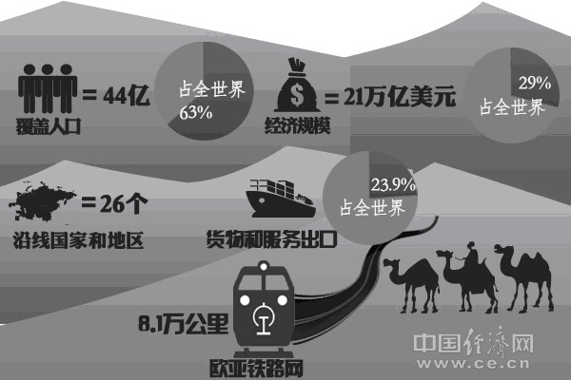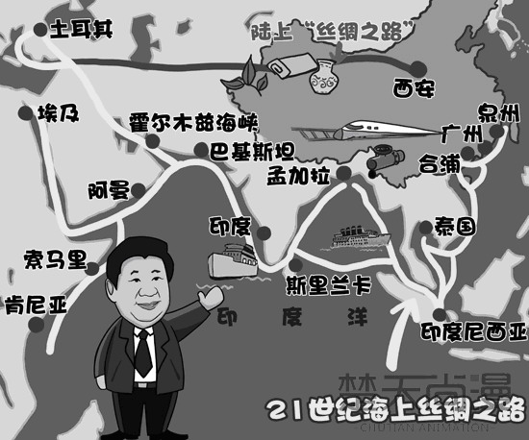
结合材料，探究回答下列问题：
（1）有人担心，我国提出的“一带一路”战略是“剃头挑子一头热”，难以实现。请你运用《经济生活》知识进行评析。（6分）

（2）“一带一路”是经济共赢之路、政治合作之路，更是文化交融之路。请阐述实施“一带一路”战略对我国文化发展带来的契机。（6分）

（3）结合实际，请你对“一带一路”战略实施过程中可能出现的问题进行预测，并提出自己的可行性对策。（至少两条）（6分）

参考答案及评分细则
1 | 2 | 3 | 4 | 5 | 6 | 7 | 8 | 9 | 10 | 11 | 12 | 13 | 14 | 15 | 16 | 17
B | C | C | A | B | D | A | C | C | B | B | C | B | D | D | A | B
18 | 19 | 20 | 21 | 22 | 23 | 24 | 25 | 26 | 27 | 28 | 29 | 30 | 31 | 32 | 33
A | A | D | D | C | C | A | B | A | B | D | D | B | C | C | B
34.（1）①党的领导、人民当家作主和依法治国是统一的。社会主义法治必须坚持党的领导，党的领导必须依靠社会主义法治。②中国共产党是执政党，是中国特色社会主义事业的领导核心。党的性质、宗旨要求不断探索依法治国的理政方式。③依法执政是中国共产党执政的基本方式。探索依法治国，坚持依法执政，有利于保证党始终发挥总揽全局、协调各方的领导核心作用。④建设社会主义法治国家，要求中国共产党必须尊重宪法法律权威，必须依照宪法法律行使职权、履行义务。（每点2分，正确答出3点给6分）
（2）①中国共产党对治国理政方式连续探索并不断升华，坚持用联系、发展的观点看问题。（2分）②中国共产党对治国理政方式的探索过程，既总结我国实践并具中国特色，又反映人类共同价值追求，坚持了矛盾的普遍性和特殊性的具体的历史的统一。（2分）③中国共产党在吸收传统文化精华、人类优秀文化的基础上进行探索，没有照搬照抄，坚持了辩证的否定观。（2分）
35.（1）①我国经济增速由高增长向中高速增长换挡，但仍保持平稳较快发展，处于预期目标的合理区间。（2分）②第三产业增长较快，产业结构更趋优化，经济发展方式进一步转变。（2分）③居民收入稳定增长，农村居民收入增速快于城镇居民，收入差距进一步缩小。（2分）
（2）①推进经济结构战略性调整是加快转变经济发展方式的主攻方向，要把发展的立足点转到提高质量和效益上来，实现速度、质量和效益的统一。（2分）②发展社会主义市场经济，需要把发挥市场在资源配置中的决定性作用和科学的宏观调控有机结合起来，通过放活市场、放宽政策，培育新增长点，促进经济持续健康发展。（2分）③科学发展观的核心立场是以人为本。要始终把实现好、维护好、发展好最广大人民的根本利益作为党和国家一切工作的出发点和落脚点。（2分）（如从财政作用、收入分配与社会公平等角度回答，亦可替代要点③）
36A.（1）商品二因素指的是商品的使用价值和价值。劳动二重性指的是具体劳动和抽象劳动。商品二因素是由生产商品的劳动二重性决定的。（3分）具体劳动和抽象劳动不是两种劳动，也不是两次劳动，而是生产商品同一个劳动过程的两个方面。（1分）具体劳动创造商品的使用价值，抽象劳动形成商品的价值。（2分）
（2）马克思把生产商品的劳动区分为具体劳动和抽象劳动，创立了劳动二重性学说。（2分）劳动二重性学说不仅科学地揭示了价值的源泉，使劳动价值论成为科学，（2分）而且为剩余价值理论等其他理论奠定了基础，从而成为理解马克思主义政治经济学的枢纽。（2分）
36B.（1）每空1分，共4分。
 | 世界贸易组织 | 亚太经合组织
 | 世界性
 |  | 政府间
按照职能范围
 |  | APEC
（2）中国作为APCE的重要成员，就贸易和投资自由化、便利化、经济技术合作提出了启动和推进亚太自由贸易区进程、筹建亚洲基础设施投资银行、设立丝路基金等主张，（4分）将有力地通过推动自由开放的贸易投资，深化区域经济一体化，加快经济技术合作，改善商业环境，以建立一个充满活力、和谐共赢的亚太大家庭。(答旧版本教材“为本地区人民的共同利益而保持经济的增长与发展，促进成员间经济的相互依存，加强开放多边贸易体制，减少区域贸易和投资壁垒。”亦可，但以后教学中需调整）（4分）
37.（1）①我国积极推动实施的“一带一路”战略，可以实现沿途相关国家和地区的互联互通，有利于扩大我国内需、刺激消费，统筹协调区域发展，提高开放型经济水平。（3分）②经济全球化深入发展，各国的经济联系日益紧密，中国的发展离不开世界，世界的发展也离不开中国。涉及26个国家、相关经济规模达21万亿美元的“一带一路”战略，有利于推动相关国家的生产、资本、贸易、技术等生产要素的优化配置，实现各国的互利共赢。相关国家也会积极参与其中。（3分）因此，“一带一路”战略前景乐观。
（2）①文化与经济、政治相互影响、相互交融。实施“一带一路”战略，有利于挖掘我国的优秀文化资源，促进文化产业的发展。（2分）②文化在交流中传播、在继承中发展。实施“一带一路”战略有利于继承我国优秀的传统文化，吸收人类优秀文明成果，推动中华文化走向世界，增强中华文化国际影响力。（2分）③文化发展的实质在于文化创新。社会实践是文化创新的源泉和动力。实施“一带一路”战略有利于推动我国文化创新，解放和发展文化生产力，提高国家文化软实力。（2分）（其他从增强全民族文化创造活力、发展中国特色社会主义文化角度说明亦可）
（3）本问具有开放性，所列问题符合实际，所提对策切实可行，即可给分。每条3分，共6分。
答案示例①：“一带一路”战略具体实施过程中，可能因各国的经济、政治、文化等方面差异而产生分歧和摩擦，遭遇挫折。对策：尊重文化多样性、求同存异，通过对话和协商等方式，协调各方利益，兼顾他国合理关切，实现包容性发展。
答案示例②：“一带一路”战略实施中可能会遇到国内、国际两方面的政治障碍，如我国新疆境内恐怖主义、分裂主义和极端主义的威胁，少数国家干涉别国事务等。对策：坚持人民民主专政，依法打击暴力恐怖势力、宗教极端势力和民族分裂势力，维护国家统一和民族团结；坚持独立自主的和平外交政策，走和平发展道路，反对霸权主义和强权政治，通过维护地区和平促进共同发展。

